



**TRƯỜNG ĐẠI HỌC CÔNG NGHIỆP THỰC PHẨM TP.HCM**

**KHOA CÔNG NGHỆ THÔNG TIN**

-----o0o-----

**ĐỒ ÁN CÔNG NGHỆ PHẦN MỀM**

ĐỀ TÀI: XÂY DỰNG PHẦN MỀM QUẢN LÍ SHOP QUẦN ÁO

**Thành phố Hồ Chí Minh, tháng 01/2023**

**TRƯỜNG ĐẠI HỌC CÔNG NGHIỆP THỰC PHẨM TP.HCM**



**KHOA CÔNG NGHỆ THÔNG TIN**

-----o0o-----

**ĐỒ ÁN CÔNG NGHỆ PHẦN MỀM**

ĐỀ TÀI: XÂY DỰNG PHẦN MỀM QUẢN LÍ SHOP QUẦN ÁO

**Giảng viên hướng dẫn: Mạnh Thiên Lý**

**Sinh viên thực hiện: Nhóm 1**

1. 2001207169 - Nguyễn Việt Thành (nhóm trưởng)
2. 2001200690 - Lê Thành Thái Dương
3. 2001200678 - Hồ Phạm Trường An
4. 2001200511 - Phan Trung Hoan
5. 2001207348 - Nguyễn Phi Xuân Hùng
6. 2001202026 - Huỳnh Quốc Cường
7. 2001207157 - Lê Đức Tín
8. 2001202036 - Lê Nguyễn Tấn Đạt

**Thành phố Hồ Chí Minh, tháng 01/2023**

**BẢNG PHÂN CÔNG CÔNG VIỆC CHO CÁC THÀNH VIÊN**

**NHÓM 1**

|  |  |  |  |  |
| --- | --- | --- | --- | --- |
| **STT** | **HỌ VÀ TÊN** | **MSSV** | **CÔNG VIỆC ĐƯỢC GIAO** | **ĐÁNH GIÁ** |
| 1 | Nguyễn Việt Thành | 2001207169 | Chức năng quản lý quần áo, Database, Sơ đồ DFD 3 Mức | **A+** |
| 2 | Lê Thành Thái Dương | 2001200690 | Chức năng quản lý thông tin khách hàng , Sơ đồ BFD, Word, đóng gói phần mềm | **A+** |
| 3 | Hồ Phạm Trường An | 2001200678 | Power point, Database, Sơ đồ DFD 3 Mức | **A+** |
| 4 | Phan Trung Hoan | 2001200511 | Tối ưu các chức năng quản lý,Sơ đồ CDM | **A** |
| 5 | Nguyễn Phi Xuân Hùng | 2001207348 | Chức năng thống kê tổng hợp,Sơ đồ CDM, PDM | **A** |
| 6 | Huỳnh Quốc Cường | 2001202026 | Khảo sát, Database, Sơ đồ CDM, PDM | **A** |
| 7 | Lê Đức Tín | 2001207157 | Sơ đồ CDM ,Kiểm thử phần mềm | **A** |
| 8 | Lê Nguyễn Tấn Đạt | 2001202036 | Chức năng quản lý tài khoản nhân viên, Sơ đồ PDM | **A** |

**MỤC LỤC**

LỜI MỞ ĐẦU 1

LỜI CẢM ƠN 2

CHƯƠNG 1. KHẢO SÁT HIỆN TRẠNG VÀ XÁC ĐỊNH YÊU CẦU 3

1.1 Giới Thiệu 3

1.2 Mục tiêu và lí do chọn đề tài 3

1.2.1 Mục tiêu 3

1.2.2 Lý do chọn đề tài 3

1.3 Phạm vi đề tài 3

1.4 Khảo sát hiện trạng 3

1.4.1 Địa điểm khảo sát 3

1.4.2 Phương pháp khảo sát 4

1.4.3 Nhiệm vụ cơ bản 4

1.5 Lập kế hoạch dự án 4

1.5.1 Bảng kế hoạch dự án 4

1.6 Mô tả quy trình nghiệp vụ quản lý shop quần áo 5

1.6.1 Nhập hàng: 5

1.6.2 Bán Hàng: 6

1.6.2 Thống kê: 7

1.7 Các biểu mẫu thống kê 8

CHƯƠNG 2. PHÂN TÍCH VÀ ĐẶT TẢ YÊU CẦU 11

2.1 Yêu cầu chức năng 11

2.2 Các nghiệp vụ cần giải quyết 11

2.2.1 Quản lý quần áo 11

2.2.2 Quản lý khách hàng 11

2.2.3 Quản lý tài khoản nhân viên 11

2.2.4 Quản lý thống kê 11

2.3 Xây dựng các mô hình, biểu đồ 12

2.3.1 Mô hình dữ liệu mức quan niệm CDM 12

2.3.2 Biểu đồ phân cấp chức năng BFD 12

2.3.3 Biểu đồ luồng dữ liệu DFD 13

• Mức khung cảnh: 13

• Mức 2 14

2.3.4 Mô hình dữ liệu vật lí PDM 17

CHƯƠNG 3. THIẾT KẾ HỆ THỐNG 18

3.1 Form đăng nhập 18

3.2 Giao diện và chức năng 20

CHƯƠNG 4. CÀI ĐẶT VÀ KIỂM THỬ 30

4.1 Cài đặt 30

4.2 Thử nghiệm 30

4.2.1 Kiểm tra màn hình đăng nhập 30

KẾT LUẬN 32

5.1 Kết Luận 32

5.2 Định hướng phát triển 32

MỤC LỤC HÌNH ẢNH 33

MỤC LỤC BẢNG BIỂU 35

TÀI LIỆU THAM KHẢO 36

# **LỜI MỞ ĐẦU**

Ngày nay, cùng với sự phát triển của đất nước ngành Công nghệ thông tin đã có những bước phát triển mạnh mẽ không ngừng và tin học đã trở thành chiếc chìa khóa dẫn đến thành công cho nhiều cá nhân trong nhiều lĩnh vực, hoạt động. Với những ứng dụng của mình, ngành Công nghệ thông tin đã góp phần mang lại nhiều lợi ích mà không ai có thể phủ nhận được. Đặc biệt là trong lĩnh vực quản lý kinh tế, tin học đã góp phần tạo ra sự thay đổi nhanh chóng cho bộ mặt xã hội. Nhất là khi việc tin học hóa vào công tác quản lý, bán hàng là một trong những yêu cầu cần thiết đối với các doanh nghiệp hiện nay.

Từ những phần mềm quản lý giúp cho công việc bán hàng của cửa hàng trở nên nhanh chóng và dễ dàng, ngày nay công nghệ thông tin đã phát triển mạnh mẽ hơn nữa, các ứng dụng trên các cửa hàng ứng dụng cũng càng ngày càng mở rộng và phát triển phổ biến và rộng rãi hơn, tiếp cận được nhiều người sử dụng vì chính họ đều sử dụng smartphone.

Chính vì lợi ích mà các phần mềm mang lại mà các cửa hàng, công ty đã áp dụng nó để phát triển công việc kinh doanh và giới thiệu cửa hàng của mình. Trong số đó, thời trang cũng là một ngành sử dụng nhiều đến phần mềm quản lý cửa hàng của mình. Do vậy, nhóm em lựa chọn đề tài thiết kế “***phần mềm quản lý shop quần áo***” cho cửa hàng thời trang nhằm đưa đến cho khách hàng một địa điểm lý tưởng trong việc mua sắm quần áo, đặc biệt là phái nữ.

# **LỜI CẢM ƠN**

Chúng em xin chân thành cảm ơn các thầy các cô trong khoa Công nghệ thông tin đã trang bị những kiến thức quý báu cho chúng em trong suốt quá trình học tập và làm đề tài tại Trường Đại học Công nghiệp Thực Phẩm thành phố Hồ Chí Minh. Nhờ công lao giảng dạy, chỉ bảo tận tình của các thầy các cô mà nhóm em đã có được những kiến thức chuyên ngành về công nghệ thông tin để thực hiện đề tài này.

Đặc biệt, chúng em xin chân thành cảm ơn ***Cô Mạnh Thiên Lý*** đã tận tình hướng dẫn, chỉ bảo, đưa ra những đóng góp ý kiến rất hữu ích và quý báu cho chúng em trong suốt quá trình thực hiện đề tài này.

Chúng em xin gửi lời cám ơn đến gia đình, bạn bè đã động viên, chia sẻ và cung cấp các tài liệu hữu ích cho nhóm.

Mặc dù đã cố gắng nỗ lực thực hiện đề tài với quyết tâm cao nhưng chắc hẳn đề tài không thể tránh khỏi những thiếu sót. Nhóm em rất mong nhận được những ý kiến đóng góp ý kiến của thầy cô và các bạn để đề tài của chúng em ngày càng hoàn thiện và hướng tới áp dụng thực tế hơn.

Nhóm em xin chân thành cảm ơn!

TP.HCM, tháng 01 năm 2023

Nhóm sinh viên thực hiện

**Nhóm 1**

# **CHƯƠNG 1. KHẢO SÁT HIỆN TRẠNG VÀ XÁC ĐỊNH YÊU CẦU**

* 1. **Giới Thiệu**

Hiện nay, mọi người hầu như ai cũng đều sử dụng smartphone việc truy cập và tải các ứng dụng ngày càng dễ dàng và nhanh chóng. Các phần mềm nó giúp ích nhiều nhiều trong đời sống công việc, học tập và kinh doanh của các công ty từ lớn đến nhỏ. Nắm bắt được việc này thì nhóm chúng em cũng quyết định thực hiện thiết kế phần mềm “***Quản lí shop quần áo***” nhằm đáp ứng nhu cầu của riêng việc kinh doanh thời trang ở thị trường Việt Nam bấy giờ.

* 1. **Mục tiêu và lí do chọn đề tài**
     1. **Mục tiêu**
* Quản lý nhập xuất quần áo.
* Quản lý thông tin khách hàng.
* Quản lý tài khoản nhân viên.
* Tối ưu các chức năng quản lý.
* Đưa ra các thông kê tổng hợp.
  + 1. **Lý do chọn đề tài**

Chính vì lợi ích mà các phần mềm mang lại mà các cửa hàng, công ty đã áp dụng nó để phát triển công việc kinh doanh và giới thiệu cửa hàng của mình. Trong số đó, thời trang cũng là một ngành sử dụng nhiều đến phần mềm quản lý cửa hàng của mình. Do vậy, nhóm em lựa chọn đề tài thiết kế “***phần mềm quản lý shop quần áo***” cho cửa hàng thời trang nhằm đưa đến cho khách hàng một địa điểm lý tưởng trong việc mua sắm quần áo, đặc biệt là phái nữ.

* 1. **Phạm vi đề tài**

Ứng dụng và quản lý shop quần áo

* 1. **Khảo sát hiện trạng**
     1. **Địa điểm khảo sát**

Shop thời trang Degrey (1041 Lũy Bán Bích, Tân Thành, Tân Phú, Thành phố Hồ Chí Minh).

### **1.4.2 Phương pháp khảo sát**

Khảo sát thực tiễn bằng cách phỏng vấn “***nhân viên, quản lý***” tại cửa hàng về các vấn đề như: trải nghiệm mua hàng tại shop, mức độ hài lòng, cách thức marketing,... sau đó phân tích các yêu cầu đặt ra và thiết kế phần mềm. Cuối cùng là xây dựng phần mềm , nhập dữ liệu để kiểm tra kết quả đạt được.

### **1.4.3 Nhiệm vụ cơ bản**

Tìm hiểu nghiệp vụ quản lý shop quần áo (Quản lý quần áo, quản lý thông tin hóa đơn, quản lý thông tin khách hàng, quản lý nhân viên, quản lý thống kê).

## **1.5 Lập kế hoạch dự án**

### **1.5.1 Bảng kế hoạch dự án**

Bảng 1 Bảng kế hoạch dự án

|  |  |  |
| --- | --- | --- |
| **STT** | **Công Việc** | **Thời gian**  **(ngày)** |
| 1 | Lựa chọn đề tài | 1 |
| 2 | Lựa chọn ngôn ngữ | 3 |
| 3 | Khảo sát hiện trạng | 7 |
| 4 | Mô tả qui trình nghiệp vụ | 3 |
| 5 | Vẽ mô hình xử lý BPM | 3 |
| 6 | Thu thập biểu mẫu, thống kê | 3 |
| 7 | Phân tích yêu cầu chức năng | 3 |
| 8 | Xây dựng mô hình thực thể kết hợp CDM | 4 |
| 9 | Xây dựng biểu đồ phân cấp chức năng BFD | 2 |
| 10 | Xây dựng biểu đồ luồng dữ liệu DFD | 2 |
| 11 | Xây dựng mô hình dữ liệu vậy lý PDM | 3 |
| 12 | Tạo cơ sở dữ liệu | 4 |
| 13 | Thiết kế giao diện | 2 |
| 14 | Lập trình phần mềm | 4 |
| 15 | Cài đặt | 1 |
| 16 | Kiểm Thử | 3 |

* 1. **Mô tả quy trình nghiệp vụ quản lý shop quần áo**

**1.6.1 Nhập hàng:**

Đầu tiên thì mỗi shop quần áo đến một khoảng thời gian định kỳ nào đó shop sẽ nhập hàng thì việc thứ nhất là nhân viên sẽ kiểm tra kho hàng thiếu những gì và lập một danh sách để gửi về cho quản lý của shop sau đó quản lý sẽ kiểm tra thông tin phiếu nhập, nếu đúng thì sẽ gửi danh sách này cho nhà cung cấp và ngược lại nếu sai thì sẽ gủi lại nhân viên kiểm tra sau đó mới gửi lại nhà cung cấp. Bên phía nhà cung cấp sẽ tiếp nhận và kiểm tra thông tin của quần áo bao gồm tên, size, số lượng, loại của sản phẩm đó, nếu không sai gì thì sẽ bắt đầu hẹn lịch giao và quản lý của shop sẽ thông báo với nhân viên để họ nhận hàng, và nếu sai thì bên phía nhà cung cấp sẽ thông báo lại cho quản lý kiểm tra nếu đúng cả thì mới giao hàng. Cuối cùng là nhân viên nhận hàng rồi nhập vào kho sau đó thanh toán cho nhà cung cấp.

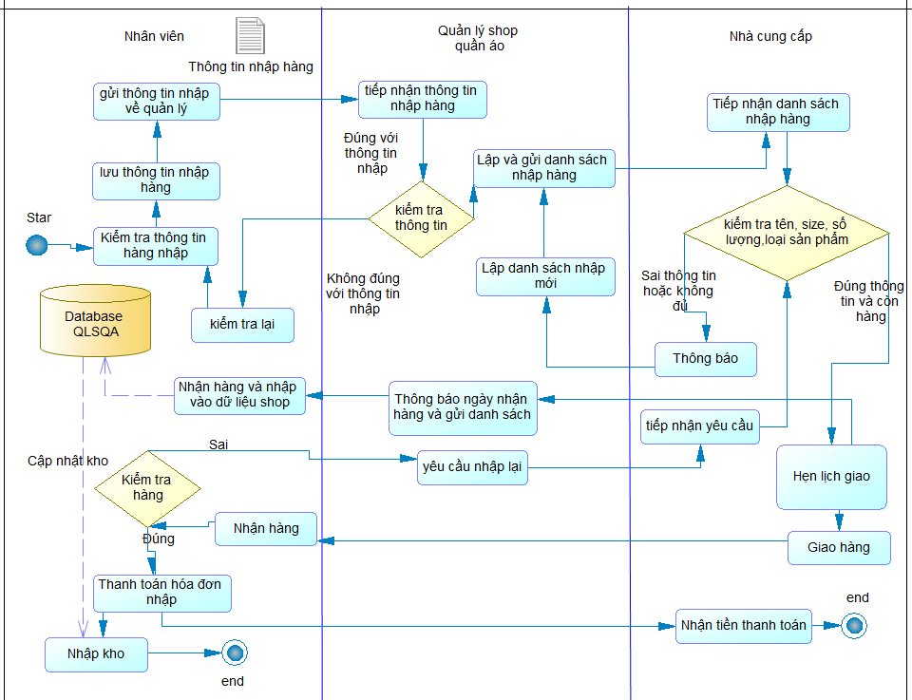

Hình 1 Mô hình BPM quy trình nhập hàng

### **1.6.2 Bán Hàng:**

Khách hàng vào cửa hàng và yêu cầu về mẫu áo quần mình mong muốn cho nhân viên sau đó nhân viên tiếp nhận yêu cầu và bắt đầu tìm kiếm sản phẩm, nếu có hàng thì sẽ đưa cho khách hàng đem lại quầy thanh toán để thanh toán, còn nếu không còn hàng thì nhân viên sẽ hẹn khách đặt trước khi nhân (nếu không được thì khách hàng sẽ ra về). Tiếp sau đó khách sẽ đưa quần áo đã nhận từ nhân viên cho quầy thanh toán, nhân viên sẽ kiểm tra giá quần áo và tiến hành nhập hóa đơn bán vào dữ liệu của shop. Cuối cùng xuất hóa đơn gửi cho khách, khách sẽ thanh toán hóa đơn và ra về.

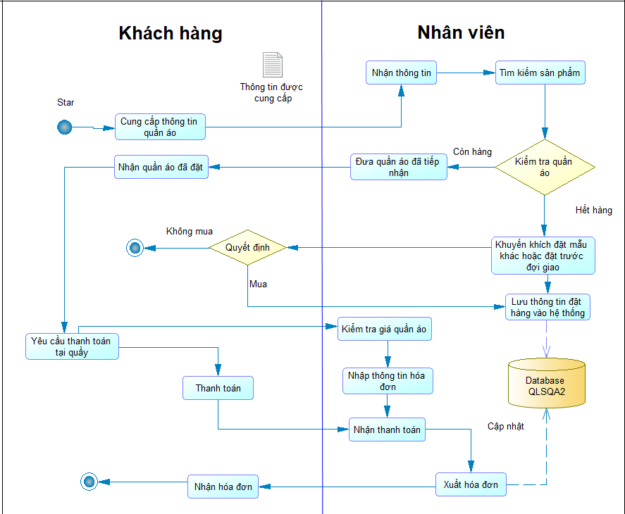

Hình 2 Mô hình BPM quy trình bán hàng

### **1.6.2 Thống kê:**

Ở chức năng thống kê đơn giản chỉ hiện các top 5 sản phẩm được mua nhiều nhất và khách hàng thân thiết mua nhiều nhất.

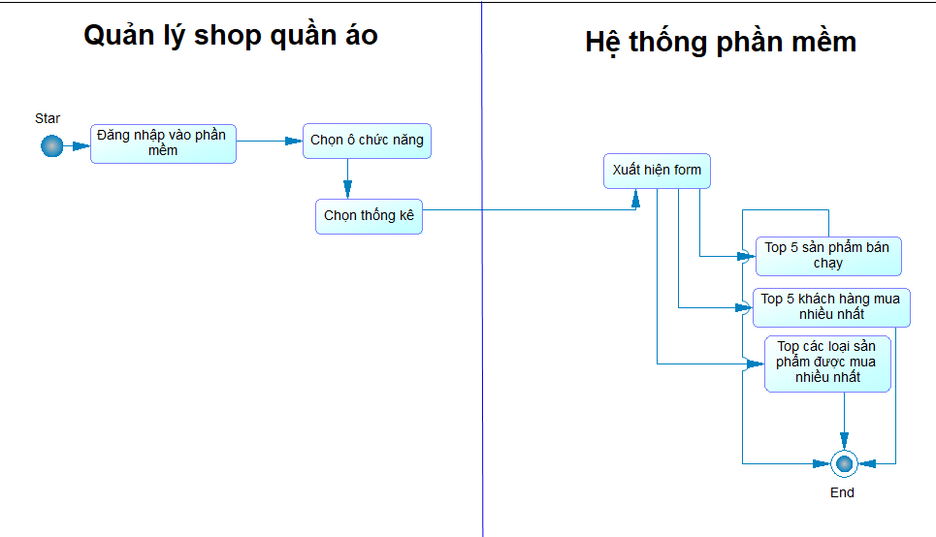

Hình 3 Mô hình BPM thống kê

## **1.7 Các biểu mẫu thống kê**

* Biểu mẫu Phiếu bán quần áo:

Bảng 2 Biểu mẫu phiếu bán quần áo

|  |  |  |  |  |  |  |  |  |
| --- | --- | --- | --- | --- | --- | --- | --- | --- |
| Tên quần áo:  Size :  Số lượng :  Đơn giá bán :  **PHIẾU BÁN QUẦN ÁO**  Mã phiếu bán : Loại : …………………………….  Trạng thái : | | | | | | | | |
| **Mã quần áo** | **Tên quần áo** | **Size** | **Loại quần áo** | **Giá bán** | **Số Lượng** | **Thành Tiền** | **Ghi chú** | **Trạng thái** |
|  |  |  |  |  |  |  |  |  |

* Biểu mẫu Phiếu hóa đơn:

Bảng 3 Biểu mẫu phiếu hóa đơn

|  |  |  |  |  |  |
| --- | --- | --- | --- | --- | --- |
| Thông tin Shop Thông tin khách hàng  Địa chỉ:........................................... Họ tên: ...........................................  SĐT: .............................................. SĐT: ..............................................  Địa chỉ:........................................... | | | | | |
| **Mã quần áo** | **Họ tên khách hàng** | **Số điện thoại** | **Địa chỉ** | **Tổng tiền** | **Tổng tiền sau khi giảm giá** |
|  |  |  |  |  |  |

* Biểu mẫu Thống kê:

Bảng 4 Biểu mẫu thống kê

|  |  |
| --- | --- |
| Top 5 sản phẩm bán chạy: | Top 5 khách hàng mua nhiều nhất: |
| Tên quần áo:  Số lượng sản phẩm: | Mã khách hàng:  Họ và tên: |
| Top các loại sản phẩm bán chạy: | |
| Mã loại quần áo:  Số lượng sản phẩm:  Tênloại quần áo: | |

# **CHƯƠNG 2. PHÂN TÍCH VÀ ĐẶT TẢ YÊU CẦU**

## **2.1 Yêu cầu chức năng**

* Quản lý quần áo.
* Quản lý thông tin hóa đơn.
* Quản lý thông tin khách hàng.
* Quản lý tài khoản nhân viên.
* Quản lý thống kê.

## **2.2 Các nghiệp vụ cần giải quyết**

### **2.2.1 Quản lý quần áo**

• Thêm, xóa, sửa, tìm kiếm quần áo

### **2.2.2 Quản lý khách hàng**

• Tìm kiếm thông tin khách hàng

### **2.2.3 Quản lý tài khoản nhân viên**

• Thêm, xóa, reset thông tin

### **2.2.4 Quản lý thống kê**

• Thống kê doanh thu top 5: bán chạy nhất, khách hàng mua nhiều nhất, loại sản phẩm bán chạy nhất

## **2.3 Xây dựng các mô hình, biểu đồ**

### **2.3.1 Mô hình dữ liệu mức quan niệm CDM**

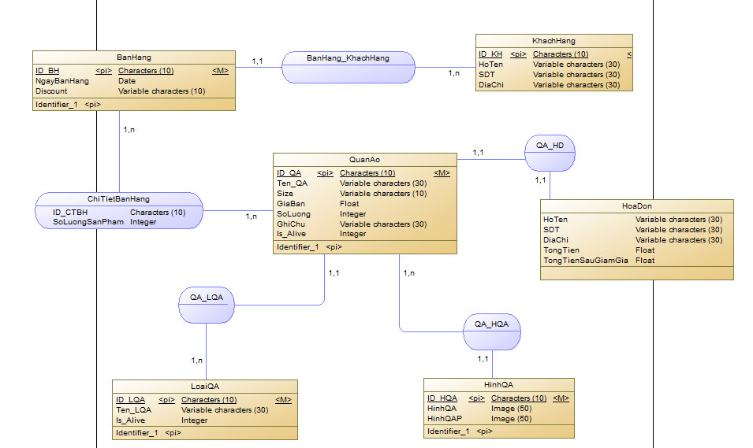

Hình 4 Mô hình dữ liệu mức quan niệm CDM

### **2.3.2 Biểu đồ phân cấp chức năng BFD**

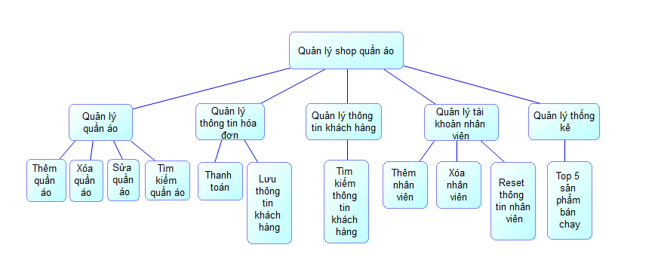

Hình 5 Biểu đồ phân cấp chức năng BFD

### **2.3.3 Biểu đồ luồng dữ liệu DFD**

* 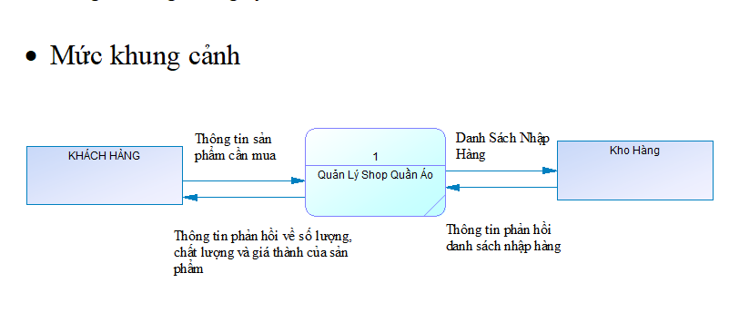**Mức khung cảnh:**

Hình 6 Biểu đồ luồng dữ liệu DFD - Mức khung cảnh

- Quy trình (Process): một quy trình sẽ làm thay đổi dữ liệu đầu vào để tạo dữ liệu đầu ra. Quy trình có nhiều mức độ và chức năng khác nhau. Việc phân chia những quy trình lớn thành những quy trình nhỏ hơn, mức độ chi tiết của quy trình sẽ thể hiện qua cách dữ liệu được xử lý và biến đổi sau từng quy trình.

- Đơn vị ngoài (External Entity): đây có thể là khách hàng, doanh nghiệp liên kết hoặc công ty con, ngân hàng…các đơn vị ngoài này đóng vai trò trao đổi thông tin với hệ thống chính.

- Kho dữ liệu (Data store): là nơi lưu trữ dữ liệu cần thiết và dữ liệu được tạo ra trong xuyên suốt quy trình. Cụ thể có thể kể đến như bản biểu, biểu mẫu nhân viên, thống kê hàng hoá, giấy tờ kho bãi, hóa đơn..

* 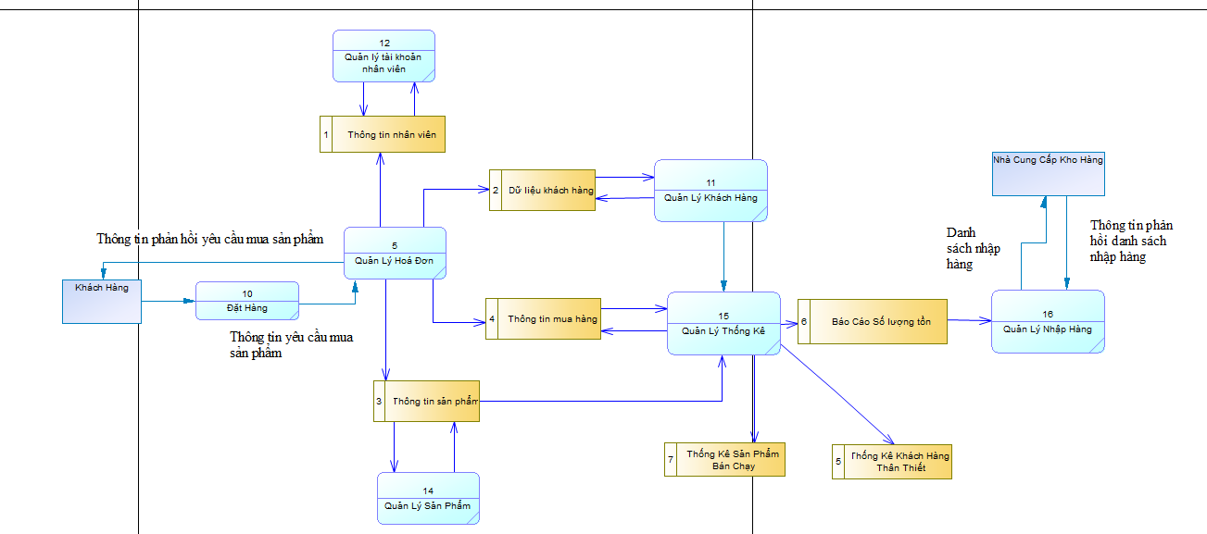**Mức 2**

Hình 7 Biểu đồ luồng dữ liệu DFD - Mức 2

* Quản lý sản phẩm

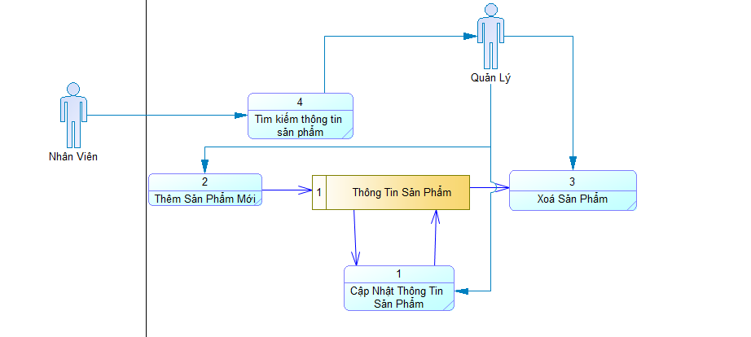

Hình 8 Biểu đồ luồng dữ liệu DFD - Quản lí sản phẩm

* Quản lý nhập hàng

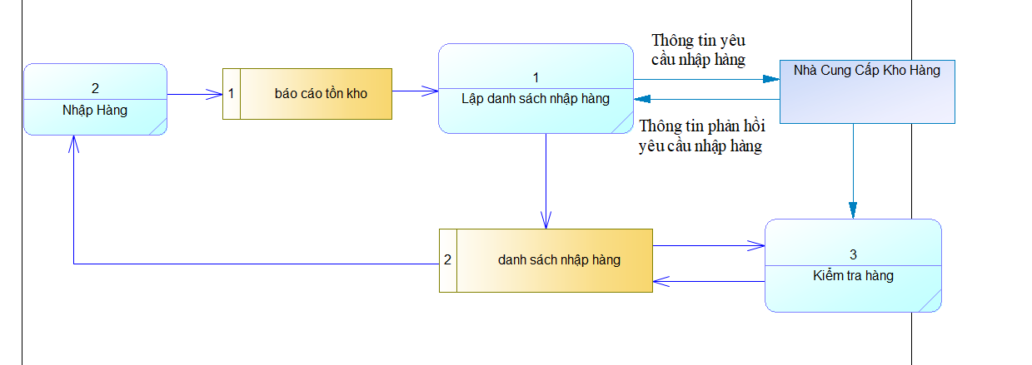

Hình 9 Biểu đồ luồng dữ liệu DFD - Quản lí nhập hàng

* Quản lý hóa đơn

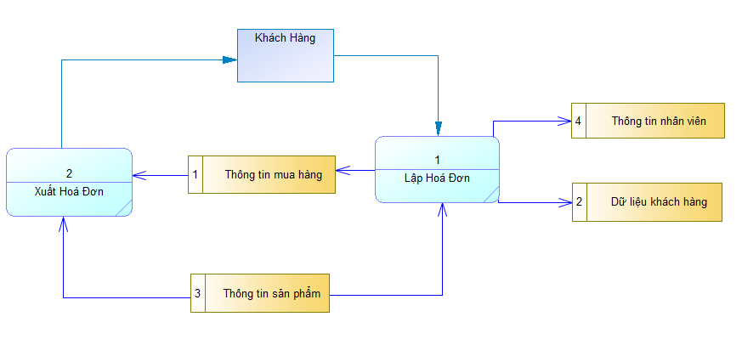

Hình 10 Biểu đồ luồng dữ liệu DFD - Quản lí hóa đơn

* Quản lý khách hàng

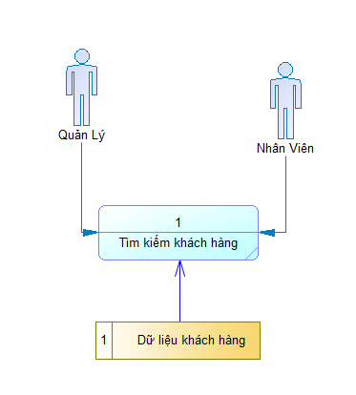

Hình 11 Biểu đồ luồng dữ liệu DFD - Quản lí khách hàng

* Quản lý tài khoản nhân viên

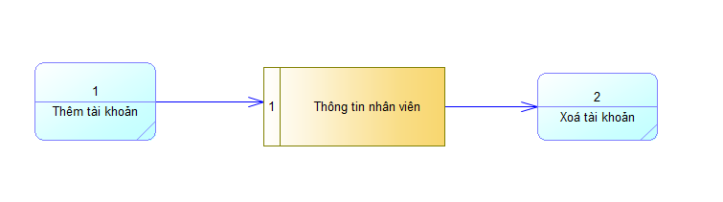

Hình 12 Biểu đồ luồng dữ liệu DFD - Quản lí nhân viên

* Quản lý thống kê

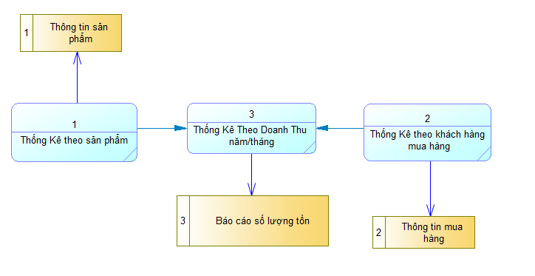

Hình 13 Biểu đồ luồng dữ liệu DFD - Quản lí thống kê

### **2.3.4 Mô hình dữ liệu vật lí PDM**

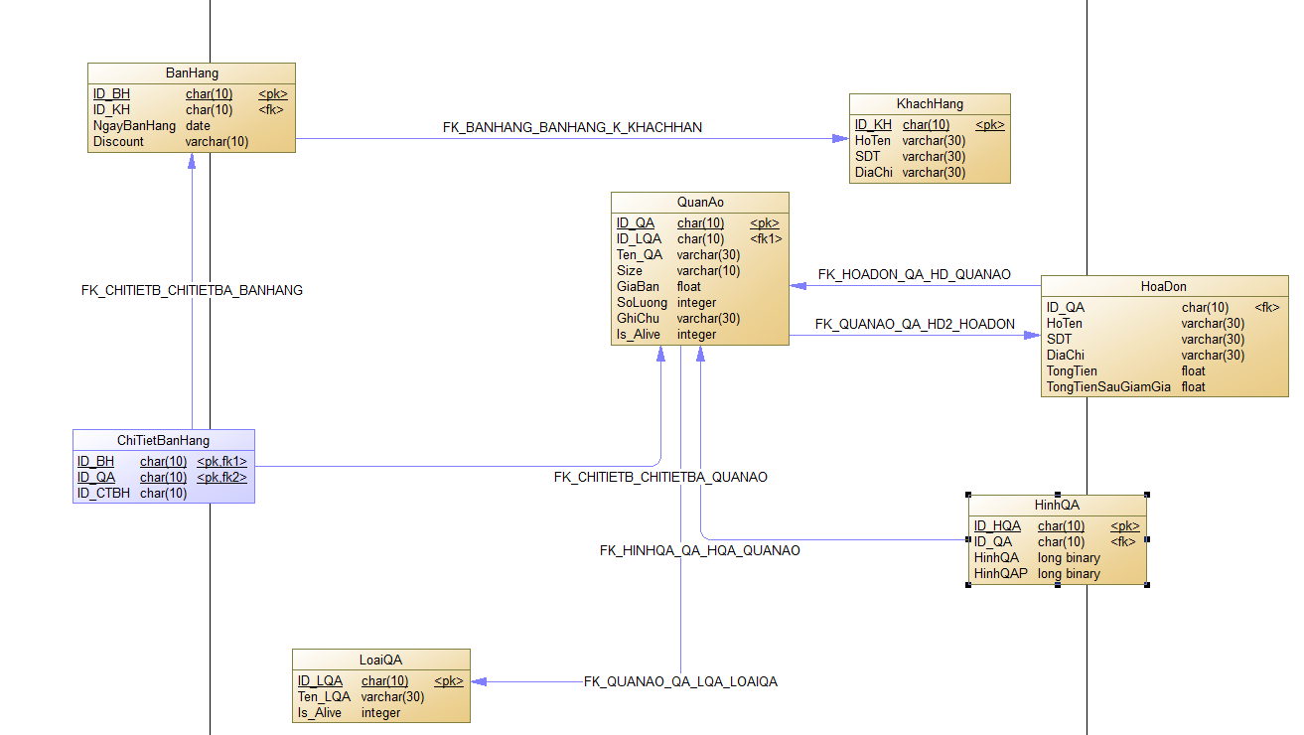

Hình 14 Mô hình dữ liệu vật lý PDM quản lý shop quần áo

# **CHƯƠNG 3. THIẾT KẾ HỆ THỐNG**

## **3.1 Form đăng nhập**

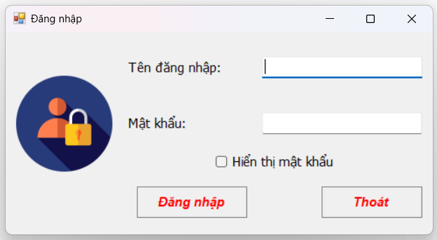

Hình 15 Form đăng nhập

Ở form đăng nhập cần có tên đăng nhập và mật khẩu thì mới có thể đăng nhập vào phần mềm quản lý shop quần áo. Khi tên đăng nhập, mật khẩu hay bỏ trống sẽ hiện thông báo như hình dưới:

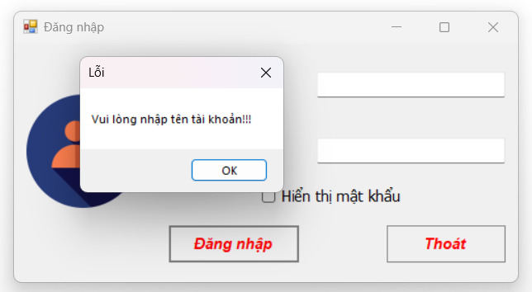

Hình 16 Thông báo nhập tên tài khoản

Ta có thể hiển thị mật khẩu bị ấn bằng các dấu chấm khi tích vào ô hiển thị mật khẩu.

Trước:

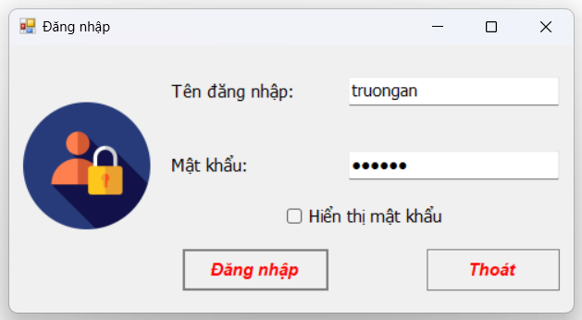

Hình 17 Nhập thông tin tài khoản và mật khẩu

Sau:

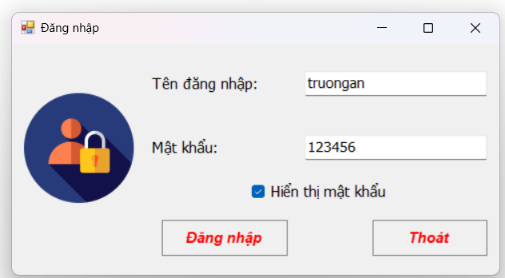

Hình 18 Hiển thị mật khẩu

## **3.2 Giao diện và chức năng**

Sau khi đăng nhập thành công chúng ta sẽ được chyển thẳng đến 1 form gọi là phần quản lý của phần mềm

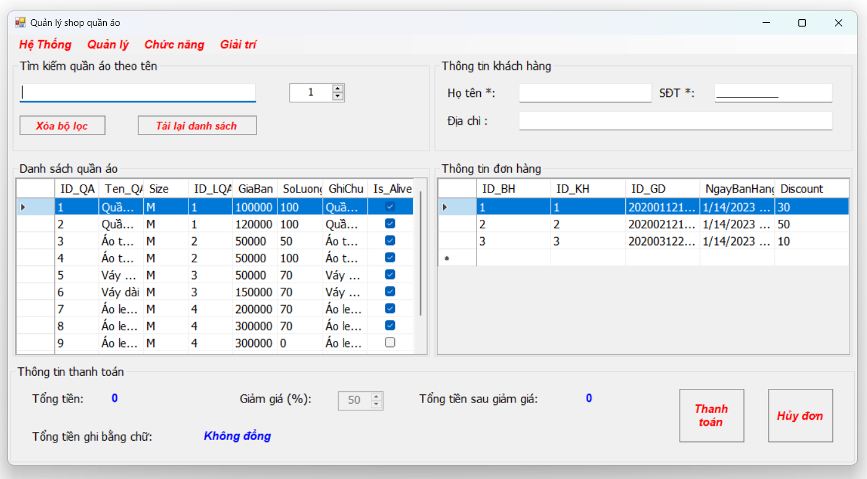

Hình 19 Giao diện phần mềm

Ở form này gồm các mục sau:

* Hệ Thống có chức năng quản lý tài khoản và đăng xuất:

Vì chức năng tài quản lý tài khoản bị đưa vào phần quản lý kế bên nên form này chỉ có tính năng đăng xuất

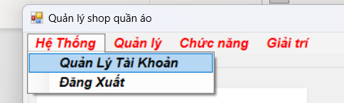

Hình 20 Hệ thống

Khi đăng xuất thì sẽ hiển thị một thông báo như sau:

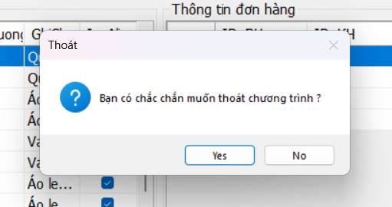

Hình 21 Thông báo thoát chương trình

Nếu ấn No thì bạn sẽ tiếp tục ở lại form quản lý và ngược lại nếu ấn Yes thì phần mềm sẽ đưa bạn đến form đăng nhập.

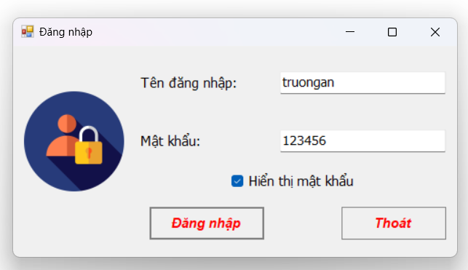

Hình 22 Form đăng nhập và hiển thị mật khẩu

* Chức năng quản lý quần áo

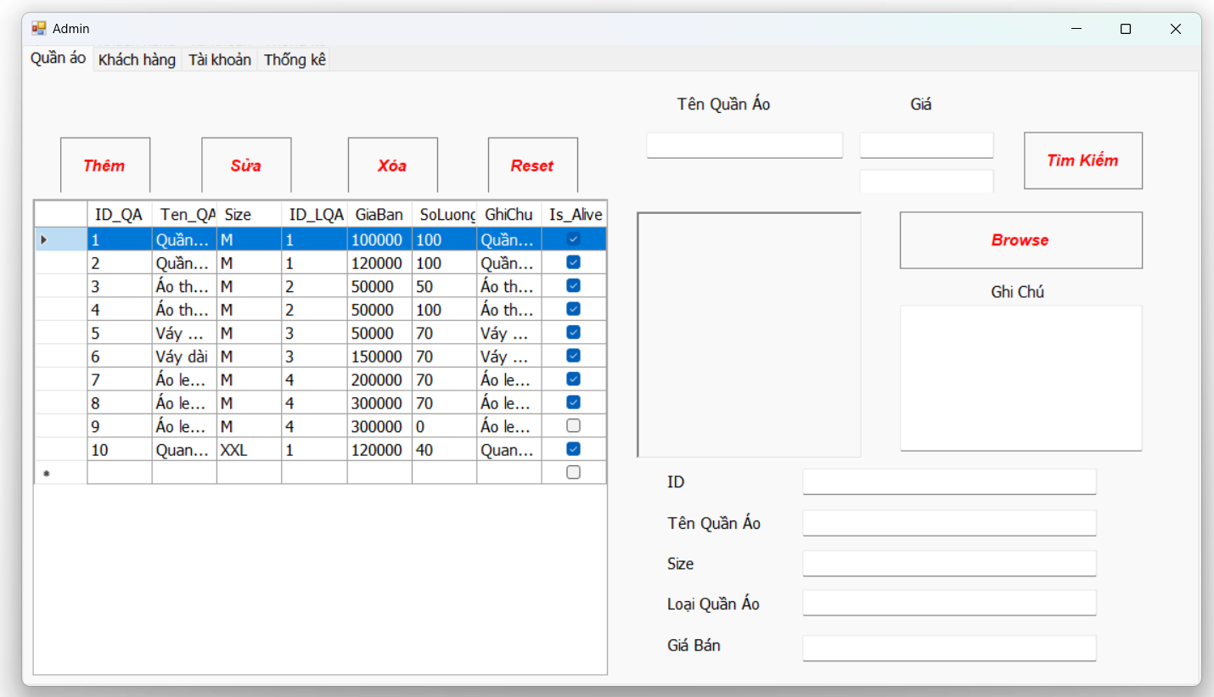

Hình 23 Form các chức năng quản lý

Các nút trên các nhiệm vụ **thêm, xóa, sửa** và **reset** thông tin khi nhập thông tin bên **text box: ID, Tên quần áo, Size, Loại Quần Áo, Giá Bán.**

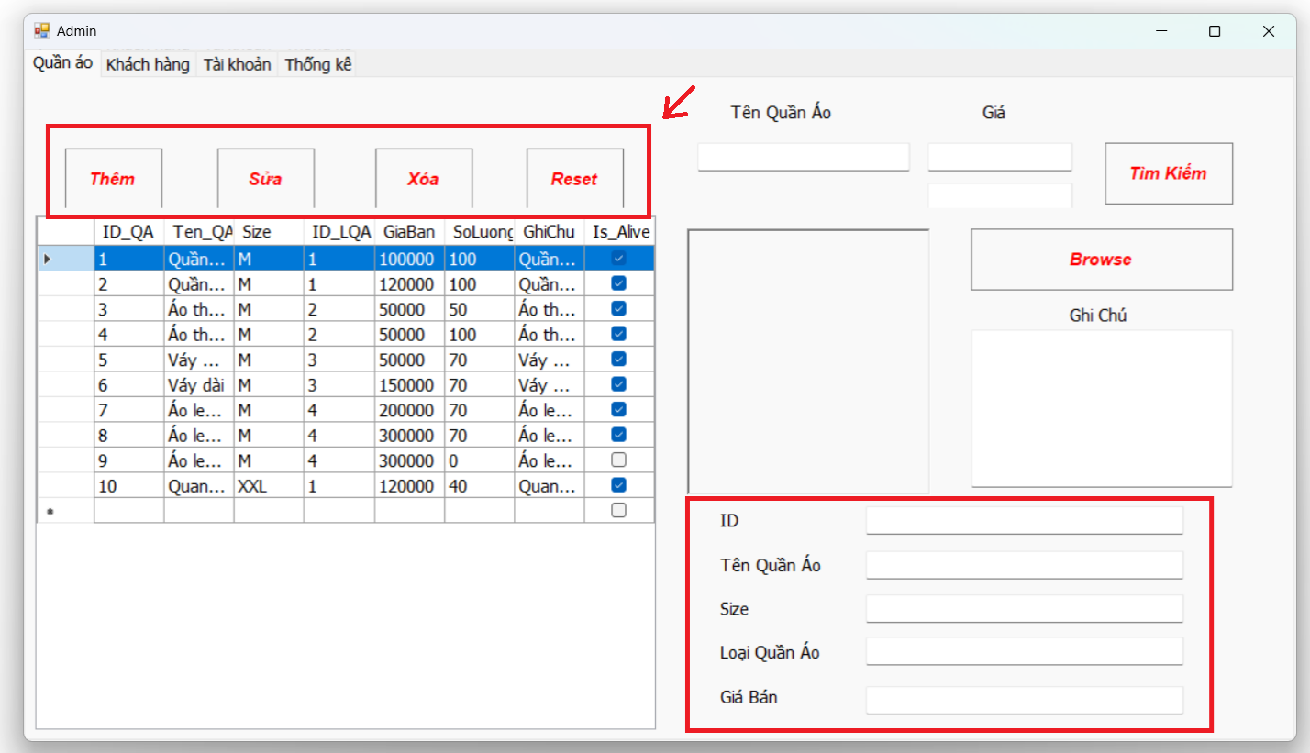

Hình 24 Các chức năng quản lý quần áo

Sau khi thêm, xóa, sửa thành công sẽ được thể hiện qua các hình như sau:

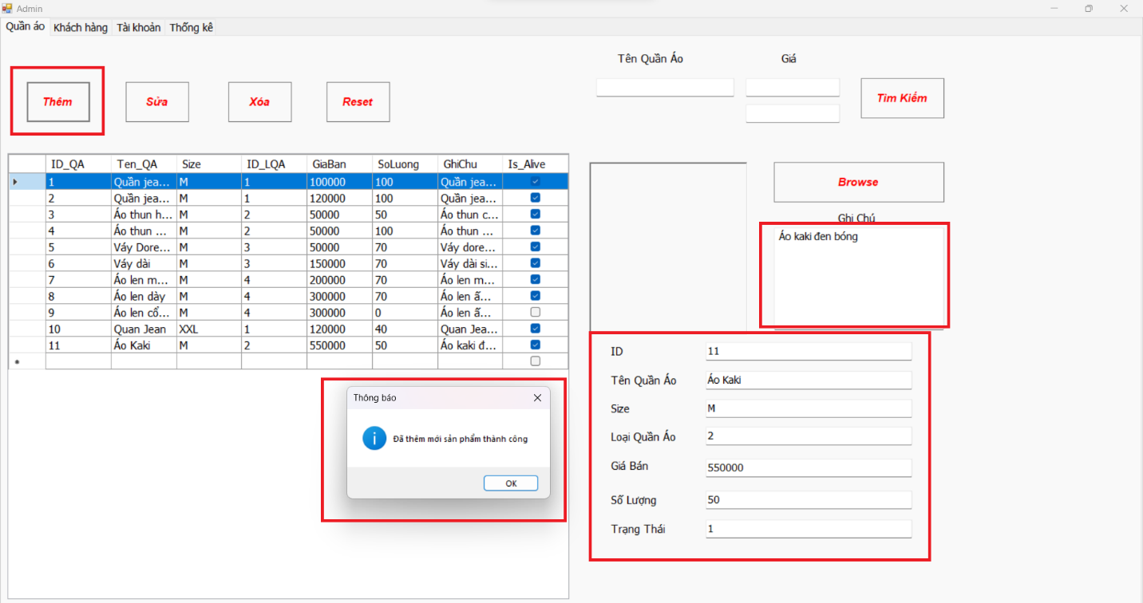

Hình 25 Thêm thành công quần áo

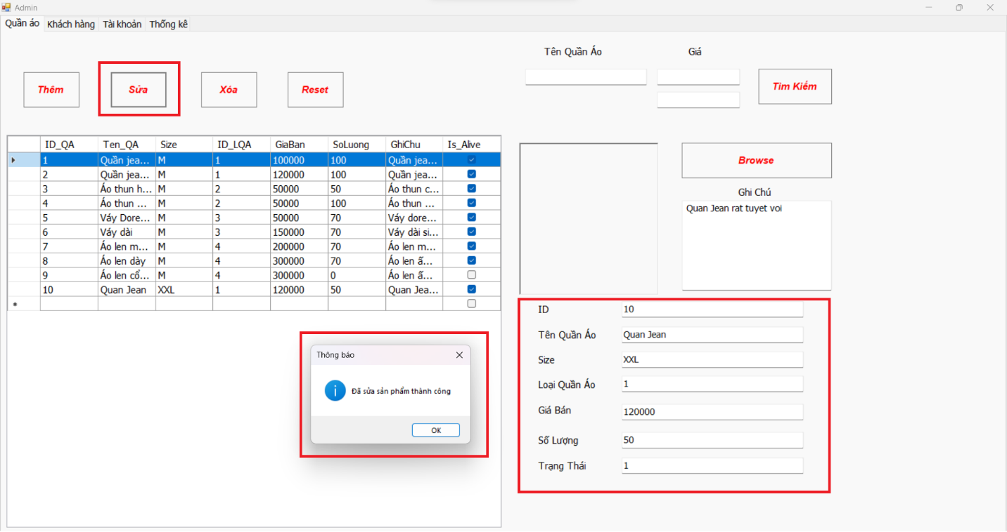

Hình 26 Sửa thành công quần áo

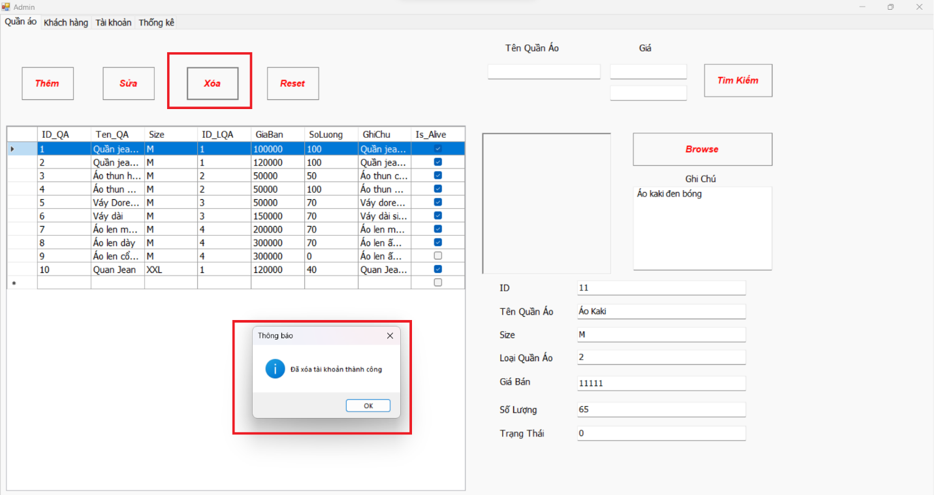Hình 27 Xóa thành công quần áo

Ngoài ra, ta có thể dùng nút Tìm kiếm và nhập tên quần áo cần tìm vào ô **text box: tên quần áo, giá.**

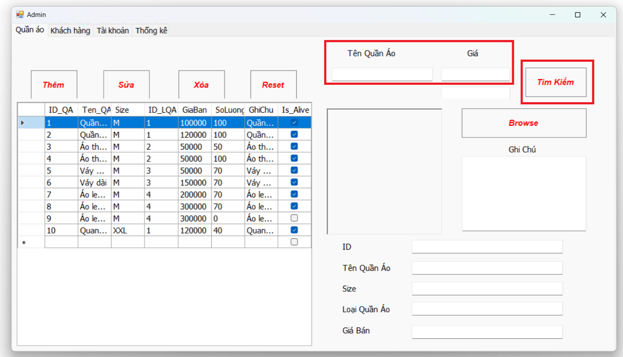

Hình 28 Tìm kiếm quần áo

Sau khi nhập đầy đủ thông tin ở 2 ô trên thì chúng ta sẽ tìm được kết quả mong muốn trong kho hàng có sẵn

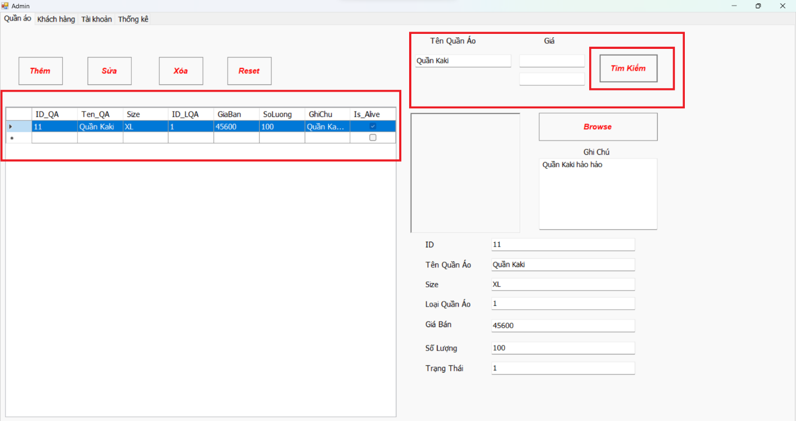

Hình 29 Tìm kiếm thành công

* Chức năng quản lý khách hàng

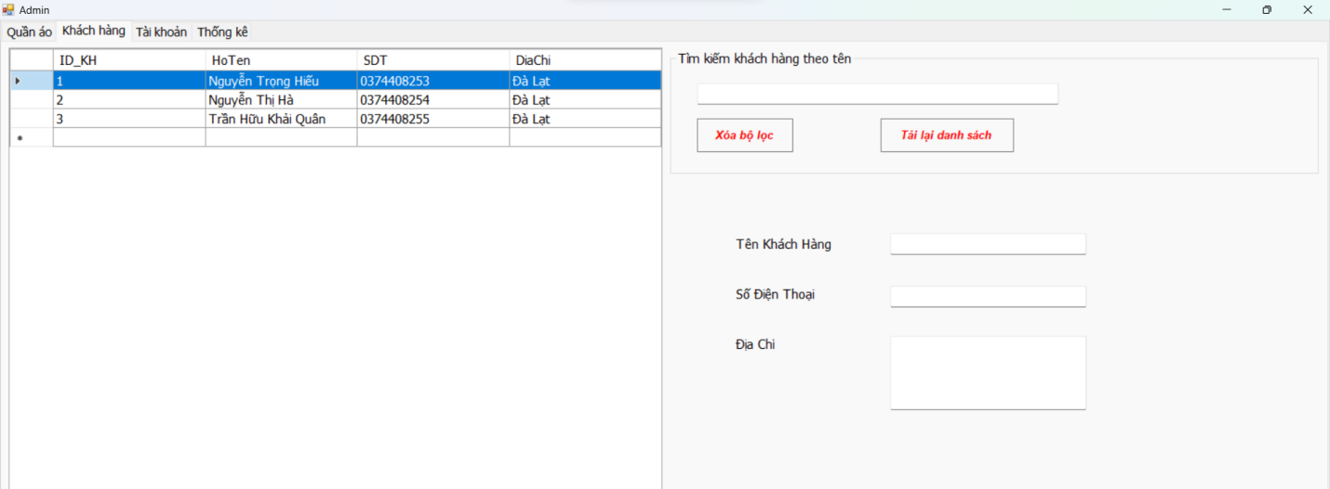

Hình 30 Chức năng quản lý khách hàng

Thì ở chức năng này có tính năng tìm kiếm khách hàng theo tên gồm tải lại danh sách (tìm tên) và xóa bộ lộc (dừng việc tìm kiếm và đưa về danh sách ban đầu)

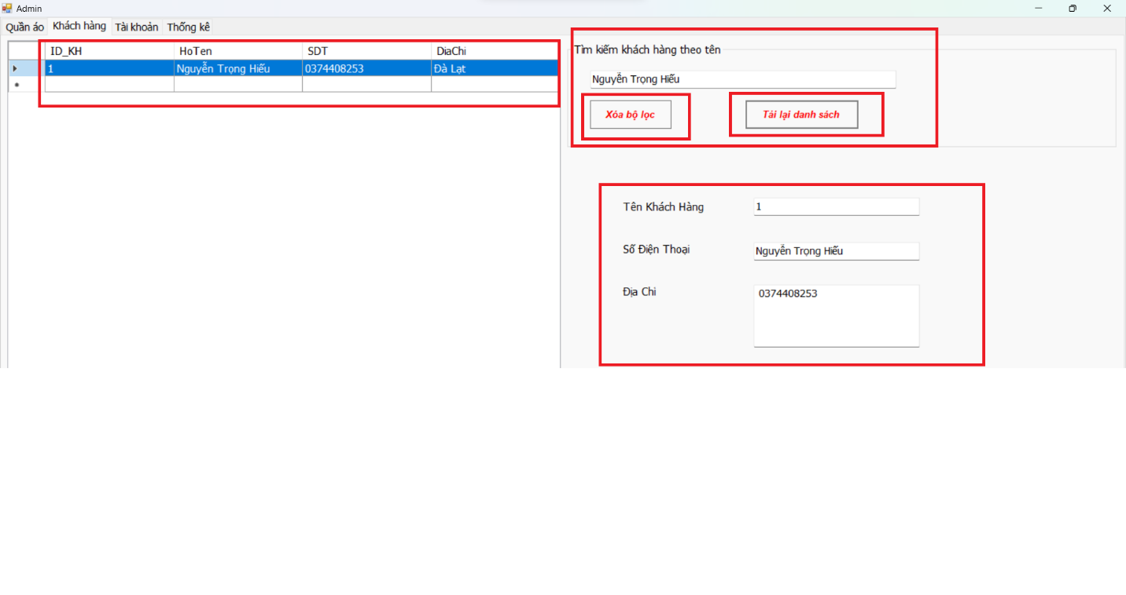

Hình 31 Các chức năng quản lý khách hàng

* Chức năng quản lý tài khoản nhân viên

Bao gồm tính năng **thêm, xóa, reset** tài khoản của nhân viên và quản trị viên

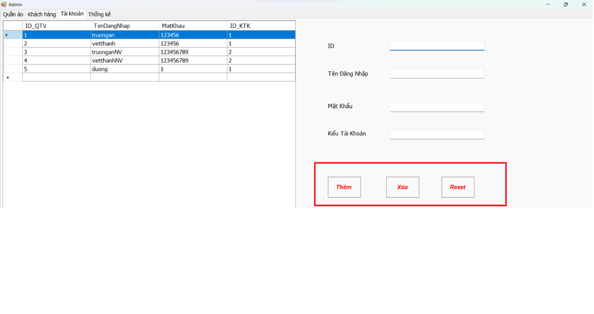

Hình 32 Các chức năng quản lý tài khoản nhân viên

Kết quả thêm, xóa thành công sẽ như sau:

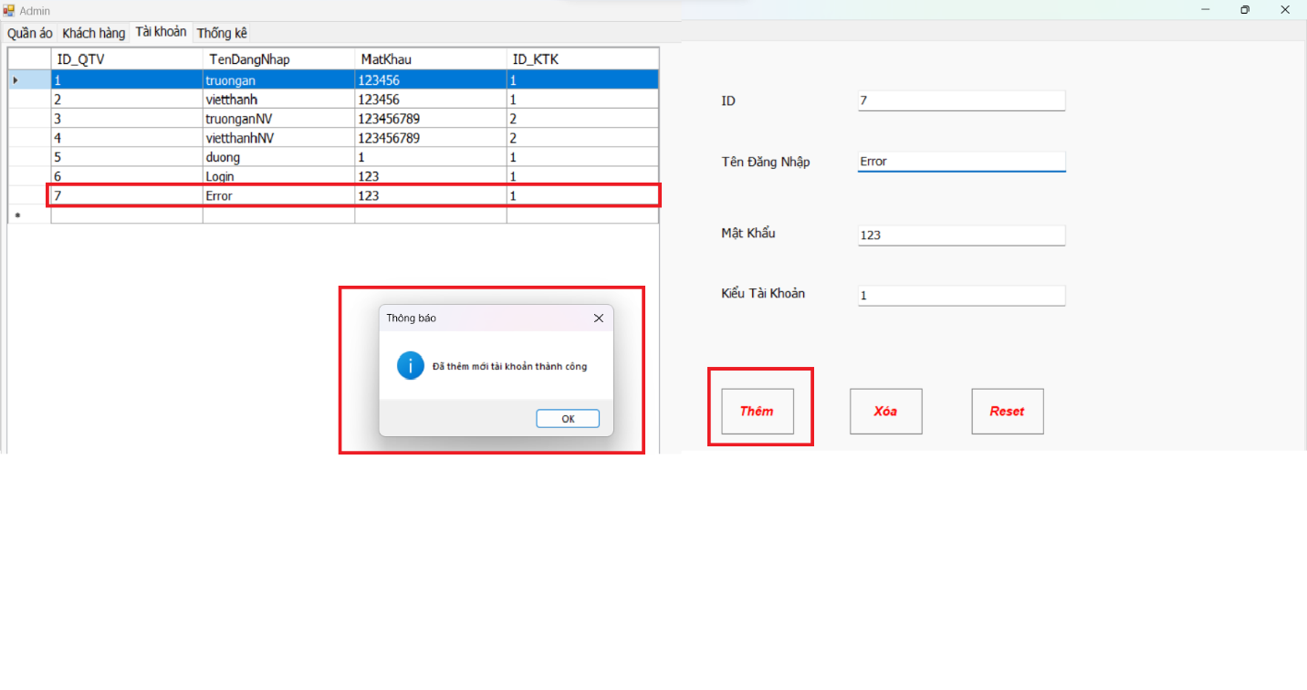

Hình 33 Thêm thành công tài khoản

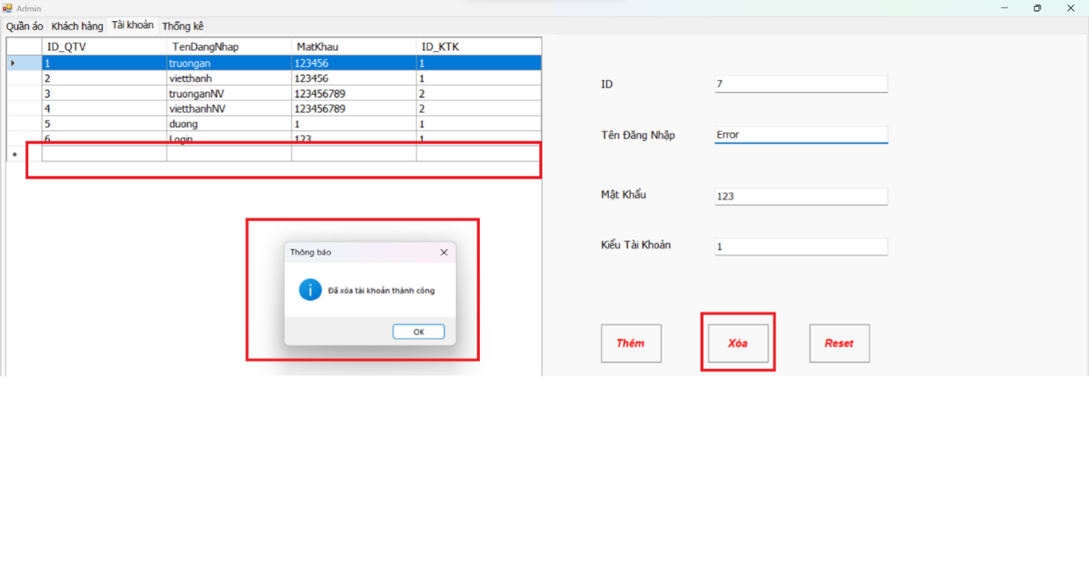

Hình 34 Xóa thành công tài khoản

Khi chúng ta reset thì nó sẽ xóa thông tin có sẵn để tiện nhập lại hơn

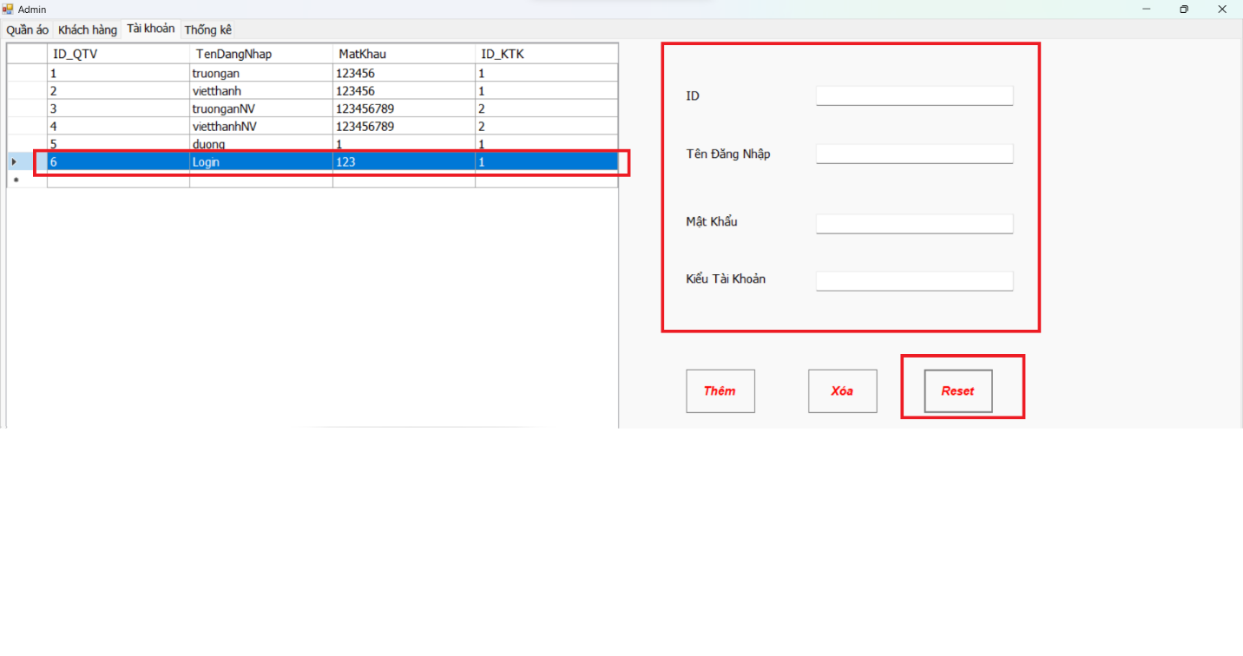

Hình 35 Reset thành công tài khoản

* Chức năng quản lý thống kê

Thống kê doanh thu top 5: bán chạy nhất, khách hàng mua nhiều nhất, loại sản phẩm bán chạy nhất

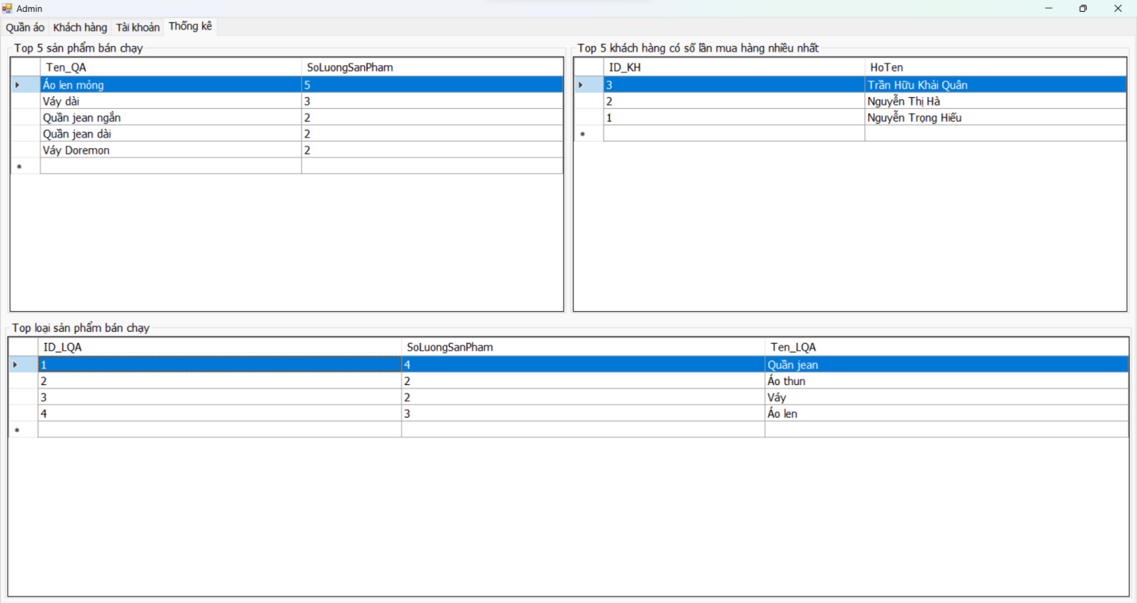

Hình 36 Chức năng thống kê

# **CHƯƠNG 4. CÀI ĐẶT VÀ KIỂM THỬ**

## **4.1 Cài đặt**

## **4.2 Thử nghiệm**

### **4.2.1 Kiểm tra màn hình đăng nhập**

Các bước thực hiện kiểm tra:

Bảng 5 Biểu mẫu các bước kiểm tra màn hình đăng nhập

|  |  |  |  |  |
| --- | --- | --- | --- | --- |
| **STT** | **Tình trạng kiểm tra** | **Dữ liệu kiểm tra** | **Kết quả mong muốn** | **Kết quả cuối cùng** |
| **1** | Nhập tên tài khoản có sẵn  Nhấp vào nút đăng nhập hoặc thoát chương trình | Tên nhân viên: truongan  Mật Khẩu : 123456 | Đăng nhập thành công  Thoát thành công | Đăng nhập thành công sẽ vào giao diện  Bạn có chắc muốn thoát chương trình |
| **2** | Không nhập tên tài khoản có sẵn  Nhập mật khẩu có trong dữ liệu  Nhấp vào nút đăng nhập | Tên nhân viên: (trống)  Mật Khẩu : 123456 | Đăng nhập không thành công | Không thể đăng nhập được và thông báo: “Vui lòng nhập mật khẩu” |
| **3** | Nhập tên tài khoản có sẵn  Không nhập mật khẩu có trong dữ liệu  Nhấp vào nút đăng nhập | Tên nhân viên: truongan  Mật Khẩu : (trống) | Đăng nhập không thành công | Không thể đăng nhập được và thông báo: “Vui lòng nhập tên tài khoản” |
| **4** | Nhập tên tài khoản và mật khẩu có sẵn trong dữ liệu  Nhấp vào nút đăng nhập | Tên nhân viên: (trống)  Mật Khẩu : (trống) | Đăng nhập không thành công | Không thể đăng nhập được và thông báo: “Vui lòng nhập tên tài khoản” |
| **5** | Nhập tên nhân viên không có trong dữ liệu  Nhập mật khẩu có trong dữ liệu  Nhấp vào nút đăng nhập | Tên nhân viên: titeo  Mật Khẩu : 0000 | Đăng nhập không thành công | Không thể đăng nhập được: “Sai tên tài khoản hoặc mật khẩu” |
| **6** | Nhập tên nhân viên là ký tự đặc biệt  Nhập mật khẩu có trong dữ liệu  Nhấp vào nút đăng nhập | Tên nhân viên: $%@  Mật Khẩu : 123456 | Đăng nhập không thành công | Không thể đăng nhập được: “Sai tên tài khoản hoặc mật khẩu” |
| **7** | Nhập mã nhân viên dài hơn 50 kí tự  Nhập mật khẩu có trong dữ liệu  Nhấp vào nút đăng nhập | Tên nhân viên: char...asci  Mật Khẩu : 123456 | Đăng nhập không thành công | Không thể đăng nhập được: “Sai tên tài khoản hoặc mật khẩu” |

# **KẾT LUẬN**

## **5.1 Kết Luận**

Trong thời gian thực hiện đề tài, nhóm em đã cùng nhau phân chia bố trí công việc một cách hợp lý. Với sự cố gắng nỗ lực hết mình của các thành viên trong nhóm, nhóm em đã hoàn thành đề tài đúng thời gian quy định. Mặc dù có nhiều sai sót và thiếu sót nhóm em mong thầy cô chăm chước thông cảm cho nhóm em.

Sau khi hoàn thành việc xây dựng phần mềm quản lý shop quần áo dựa trên ngôn ngữ lập trình C# cụ thể dùng winform đã đạt được một số kết quả sau:

* Tìm hiểu được các khái niệm và quy trình nghiệp vụ của quản lý shop quần áo, và xây dựng được phần mềm đáp ứng được yêu cầu của người sử dụng.
* Tìm hiểu tương đối căn bản và đầy đủ về .Net, Database, Power Designer....
* Phân tích đặc tả và thiết kế hệ thống tương đối đầy đủ
* Giao diện Phần mềm được thiết kế đơn giản, thân thiện và dễ sử dụng

Đi đôi với thành công thì cũng có một chút trắc trở và thất bại cũng như hạn chế nhóm em chưa thực hiện được đó chính là:

* Việc biểu diễn các thông tin trên Form chưa được mượt mà và bố cục hơi rối.
* Các thao tác quản lý còn nhiều hạn chế chưa mở rộng do thời gian hạn hẹp.

## **5.2 Định hướng phát triển**

* Bổ sung thêm các tính năng mới cho phần mềm.
* Thiết kế giao diện bắt mắt và dễ nhìn hơn cho người mới sử dụng.
* Xây dựng thêm ứng dụng trên môi trường Website, Mobile,...
* Thêm chức các trigger, procedure, function mới và có ích hơn cho ứng dụng, cũng như phân quyền và nhóm quyền cho người dùng và người quản lý thuận tiện hơn.

Nhóm sinh viên thực hiện

***Nhóm 1***

**MỤC LỤC HÌNH ẢNH**

Hình 1 Mô hình BPM quy trình nhập hàng 6

Hình 2 Mô hình BPM quy trình bán hàng 7

Hình 3 Mô hình BPM thống kê 8

Hình 4 Mô hình dữ liệu mức quan niệm CDM 12

Hình 5 Biểu đồ phân cấp chức năng BFD 12

Hình 6 Biểu đồ luồng dữ liệu DFD - Mức khung cảnh 13

Hình 7 Biểu đồ luồng dữ liệu DFD - Mức 2 14

Hình 8 Biểu đồ luồng dữ liệu DFD - Quản lí sản phẩm 15

Hình 9 Biểu đồ luồng dữ liệu DFD - Quản lí nhập hàng 15

Hình 10 Biểu đồ luồng dữ liệu DFD - Quản lí hóa đơn 15

Hình 11 Biểu đồ luồng dữ liệu DFD - Quản lí khách hàng 16

Hình 12 Biểu đồ luồng dữ liệu DFD - Quản lí nhân viên 16

Hình 13 Biểu đồ luồng dữ liệu DFD - Quản lí thống kê 17

Hình 14 Mô hình dữ liệu vật lý PDM quản lý shop quần áo 17

Hình 15 Form đăng nhập 18

Hình 16 Thông báo nhập tên tài khoản 18

Hình 17 Nhập thông tin tài khoản và mật khẩu 19

Hình 18 Hiển thị mật khẩu 20

Hình 19 Giao diện phần mềm 20

Hình 20 Hệ thống 21

Hình 21 Thông báo thoát chương trình 21

Hình 22 Form đăng nhập và hiển thị mật khẩu 22

Hình 23 Form các chức năng quản lý 22

Hình 24 Các chức năng quản lý quần áo 23

Hình 25 Thêm thành công quần áo 24

Hình 26 Sửa thành công quần áo 24

Hình 27 Xóa thành công quần áo 25

Hình 28 Tìm kiếm quần áo 25

Hình 29 Tìm kiếm thành công 26

Hình 30 Chức năng quản lý khách hàng 26

Hình 31 Các chức năng quản lý khách hàng 27

Hình 32 Các chức năng quản lý tài khoản nhân viên 27

Hình 33 Thêm thành công tài khoản 28

Hình 34 Xóa thành công tài khoản 28

Hình 35 Reset thành công tài khoản 29

Hình 36 Chức năng thống kê 29

**MỤC LỤC BẢNG BIỂU**

Bảng 1 Bảng kế hoạch dự án 4

Bảng 2 Biểu mẫu phiếu bán quần áo 8

Bảng 3 Biểu mẫu phiếu hóa đơn 9

Bảng 4 Biểu mẫu thống kê 10

Bảng 5 Biểu mẫu các bước kiểm tra màn hình đăng nhập 30

**TÀI LIỆU THAM KHẢO**

[1] Khoa Công Nghệ Thông Tin (2022), *Công Nghệ .Net,* Trường Đại Học Công Nghiệp Thực Phẩm TP.HCM.

[2] Khoa Công Nghệ Thông Tin (2022), *Silde bài giảng Nhập Môn Công Nghệ Phần Mềm,* Trường Đại Học Công Nghiệp Thực Phẩm TP.HCM.

[3] Khoa Công Nghệ Thông Tin (2022), *Silde bài giảng Hệ Quản Trị Cơ Sở Dữ Liệu,* Trường Đại Học Công Nghiệp Thực Phẩm TP.HCM.

[4] [Vinh Phạm](https://bizflycloud.vn/tin-tuc/author/vinh-pham.html), 27-06-2022, link: https://bom.so/AScFoy.